แผนการจัดการเรียนรู้ที่ ๑๓
กลุ่มสาระการเรียนรู้สุขศึกษาและพลศึกษา ชั้นมัธยมศึกษาปีที่ ๑
รายวิชา ยืดหยุ่น รหัสวิชา พ๒๑๑๐๔
หน่วยการเรียนรู้ที่ ๓ เรื่อง การทรงตัว เวลา ๑ ชั่วโมง
เรื่อง การทรงตัว ( สะพานโค้ง )

๑.สาระสำคัญ
การทรงตัวเป็นทักษะที่ต้องอาศัยความแข็งแรง ของกล้ามเนื้อ ควบคู่ไปกับความอ่อนตัว นักเรียนสามารถใช้ส่วนต่าง ๆ ของร่างกาย คือ เท้า มือ แขน หรือส่วนอื่น ๆ ของร่างกายในการทรงตัว

๒.มาตรฐานการเรียนรู้
สาระที่ ๓ : การเคลื่อนไหว การออกกาลังกาย การเล่นเกม กีฬาไทยและกีฬาสากล
มาตรฐาน พ ๓.๑ : เข้าใจมีทักษะในการเคลื่อนไหว กิจกรรมทางกาย การเล่นเกมและกีฬา
มาตรฐาน พ ๓.๒ : รักการออกกำลังกาย การเล่นเกมและการเล่นกีฬาปฏิบัติ
เป็นประจำอย่างสม่ำเสมอ มีวินัย เคารพสิทธิ กฎ กติกา มีน้ำใจนักกีฬา มีจิตวิญญาณ ใน
การแข่งขันและชื่นชมในสุนทรียภาพของการกีฬา

๓.ตัวชี้วัด
๑. เล่นกีฬาไทย กีฬาสากลประเภทบุคคล / คู่ กีฬาประเภททีมได้อย่างน้อย ๑ ชนิด
๒. แสดงออกถึงการมีมารยาทในการดู การเล่นและการแข่งขันกีฬาด้วยความมีน้าใจนักกีฬา และนาไปใช้
ปฏิบัติทุกโอกาส จนเป็นบุคลิกภาพที่ดี

๔.จุดประสงค์การเรียนรู้
๑.บอกขั้นตอนและวิธีการทำท่าสะพานโค้งได้ถูกต้อง (K)
๒.สามารถทำท่าสะพานโค้งได้ถูกต้อง (P)
๓.นำทักษะยืดหยุ่น ท่าสะพานโค้งไปเล่นกับผู้อื่นเพื่อเกิดความสนุกสนานและปฏิบัติตามกฎกติกาได้ (A)

๕.สาระการเรียนรู้
-ขั้นตอนและวิธีการทำท่าสะพานโค้ง

๖.คุณลักษณะอันพึงประสงค์
-มีวินัย

๗.ผลงานที่ต้องการ
-นักเรียนมีความสามารถปฏิบัติท่าสะพานโค้งได้ถูกต้อง

๘.ภาระ/ชิ้นงาน
-การทรงตัว ( สะพานโค้ง )

๙.กระบวนการจัดการเรียนรู้
ดำเนินการสอนโดยใช้ ๕ ขั้นตอน ดังต่อไปนี้
ขั้นเตรียมและอบอุ่นร่างกาย
๑. นักเรียนเข้าแถวตอนลึก ๖ แถว
๒. ครูสำรวจจำนวนนักเรียน ความพร้อมด้านสุขภาพและเครื่องแต่งกาย
๓. ครูชี้แจงจุดประสงค์การเรียนรู้ให้นักเรียนทราบและชี้แจงจุดประสงค์ในการใช้เบาะยืดหยุ่น
มาเป็นอุปกรณ์การฝึกปฏิบัติในชั่วโมง
๔. นักเรียนอบอุ่นร่างกาย (Warm up) ให้นักเรียนอาสาสมัครผลัดกันออกมานำบริหารอวัยวะ
ส่วนต่าง ๆ เพื่อเป็นการสร้างเสริมสมรรถภาพของร่างกาย ดังนี้
๔.๑ ยืนกดศีรษะลงค้างไว้ (๑๐ วินาที)
๔.๒ ดันปลายคางเงยหน้าขึ้นค้างไว้ (๑๐ วินาที)
๔.๓ หมุนข้อเท้าและข้อมือ ข้างซ้ายและข้างขวาสลับ(๒๐ วินาที)
๔.๔ นำมือซ้ายไปทางขวานำมือขวากดที่ข้อศอกค้างไว้ (๒๐ วินาที)
๔.๕ นำมือขวาไปทางซ้ายนำมือซ้ายกดที่ข้อศอกค้างไว้ (๒๐ วินาที)
๔.๖ หมุนไหล่ไปด้านหน้าและด้านหลัง (๒๐ วินาที)
๔.๗ บิดเอวซ้ายขวาสลับกัน (๒๐ วินาที)
๔.๘ ยืนก้มแตะปลายเท้า สลับซ้ายและขวา (๒๐ วินาที)
๔.๙ ยืนดึงขาข้างขวาไปด้านหลังค้างไว้ (๑๐ วินาที)
๔.๑๐ ยืนดึงขาข้างซ้ายไปด้านหลังค้างไว้ (๑๐ วินาที)
๔.๑๑ กระโดดตบ (๓๐ วินาที)



ภาพการอบอุ่นร่างกาย

ขั้นอธิบายและสาธิต
๑.นักเรียนเข้าแถวเป็นรูปครึ่งวงกลม ๒ วงซ้อนกันแล้วนั่งลงดูครูอธิบายและสาธิต ดังภาพ

๑.ครูให้ความรู้โดยการอธิบายขั้นตอน และ วิธีการทำท่าสะพานโค้ง
ท่าสะพานโค้ง
๑. หายใจออกนอนหงายโดย งอเข่าทั้งสองข้าง ดึงเท้าทั้งสองข้างมาชิดที่ก้นผ่าเท้าติดพื้น
๒. หายใจเข้าวางมือทั้งสองข้างแนบพื้น นิ้วชี้มาที่ไหล่ กดฝ่ามือ เหยียดข้อศอก ยกลำตัวขึ้น เงยคอให้
ส่วนบนสุดของศีรษะวางบนพื้นเพื่อรับน้ำหนัก
๓. ปรับตำแหน่งของมือทั้งสองข้างให้รับน้ำหนักเท่ากัน
๔. ขณะที่หายใจออกเลื่อนเท้าทั้งสองข้างเข้าหาลำตัว พร้อมกับยกลำตัวและสะโพกสูงจากพื้น หายใจ
เข้าออก ๒-๓ ครั้ง
๕. กดฝ่ามือเหยียดแขนออก ยกลำตัวสูงขึ้นในท่าสะพานโค้ง แอ่นเอว ลำตัวและหลังให้มากที่สุด
ศีรษะหงายไปทางหลัง
๖. ทำค้างไว้ ๑๐-๑๕ วินาทีทำซ้ำ ๓-๑๐ ครั้ง

ขั้นฝึกปฏิบัติ
๑. ครูให้นักเรียนศึกษา ปฏิบัติกิจกรรมยืดหยุ่น ท่าสะพานโค้ง ดังนี้
ท่าสะพานโค้ง
๒. หายใจออกนอนหงายโดย งอเข่าทั้งสองข้าง ดึงเท้าทั้งสองข้างมาชิดที่ก้นผ่าเท้าติดพื้น
๓. หายใจเข้าวางมือทั้งสองข้างแนบพื้น นิ้วชี้มาที่ไหล่ กดฝ่ามือ เหยียดข้อศอก ยกลำตัวขึ้น เงยคอให้
ส่วนบนสุดของศีรษะวางบนพื้นเพื่อรับน้ำหนัก
๔. ปรับตำแหน่งของมือทั้งสองข้างให้รับน้ำหนักเท่ากัน
๕. ขณะที่หายใจออกเลื่อนเท้าทั้งสองข้างเข้าหาลำตัว พร้อมกับยกลำตัวและสะโพกสูงจากพื้น หายใจ
เข้าออก ๒-๓ ครั้ง
๖. กดฝ่ามือเหยียดแขนออก ยกลำตัวสูงขึ้นในท่าสะพานโค้ง แอ่นเอว ลำตัวและหลังให้มากที่สุด
ศีรษะหงายไปทางหลัง
๗. ทำค้างไว้ ๑๐-๑๕ วินาทีทำซ้ำ ๓-๑๐ ครั้ง

ขั้นนำไปใช้
๑.แบ่งนักเรียนออกเป็น ๔ กลุ่ม
๒.จัดการแข่งขัน โดยให้แต่ละกลุ่มแข่งกัน หากลุ่มที่ทำเวลาได้ดีที่สุดและทำท่าถูกต้องจึงถือว่าเป็น
กลุ่มที่ชนะ
๓.นักเรียนบริหารร่างกายหลังการฝึก (Cool down) โดยให้อาสาสมัครนำการบริหารร่างกาย ดังนี้
-ท่านอนหงายราบกับพื้น พับขาขวาหนึ่งข้างนับ ๑-๑๐
-ท่านอนหงายราบกับพื้น พับขาซ้ายหนึ่งข้างนับ ๑-๑๐
-นั่งกับพื้นเหยียดขาทั้งสองข้างออกก้มตัวจับปลายเท้านับ ๑-๑๐
-หมุนคอไปด้านซ้ายและขวา ๒๐ ครั้ง
-หมุนไหล่ไปด้านหน้าและด้านหลัง ๒๐ ครั้ง
-บิดเอวซ้ายขวาสลับกัน ๒๐ ครั้ง

ขั้นสรุป
๑.ครูให้สัญญาณ “รวมแถว” นักเรียนเข้าแถวหน้ากระดานเปิดระยะ ๔ แถว แล้วนั่งลง
๒.ครูชมเชยกลุ่มที่ชนะการแข่งขันการทรงตัว ท่าสะพานโค้ง และกลุ่มที่มีความตั้งใจฝึกปฏิบัติ แก้ไข
เสนอแนะกลุ่มที่มีข้อบกพร่อง โดยสอดแทรกคุณธรรมในด้านความมีน้ำใจนักกีฬา การช่วยเหลือ
ซึ่งกันและกัน และชี้แนะให้นักเรียนเห็นคุณค่าและประโยชน์จากการเล่นเกมเพื่อให้สามารถ
นำไปใช้ในชีวิตประจำวันและเสริมสร้างสมรรถภาพทางกายให้กับตัวเอง
๑.ครูให้นักเรียนร่วมกันสรุปเพิ่มเติมทักษะการม้วนหน้า ซึ่งถือว่าเป็นทักษะเบื้องต้นที่สำคัญในการ
เล่นกีฬายืดหยุ่น ดังนั้นควรฝึกฝนเป็นประจำเพื่อที่จะสามารถนำไปเล่นกีฬายืดหยุ่นได้อย่าง
สนุกสนาน และถูกต้อง
๒.นัดหมายนักเรียนชี้แจงในการเรียนในชั่วโมงต่อไป
๓.“เลิกแถว” นักเรียนแยกย้ายทำความสะอาดร่างกาย แล้วเดินกลับห้องเรียนอย่างเป็นระเบียบ
เรียบร้อย และให้กลุ่มที่รับผิดชอบในการเก็บอุปกรณ์ นำอุปกรณ์ไปเก็บเข้าที่ให้เรียบร้อย
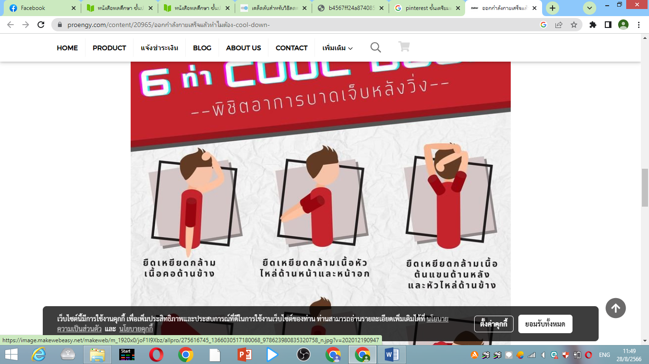
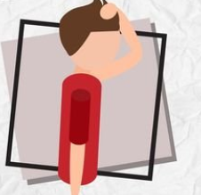

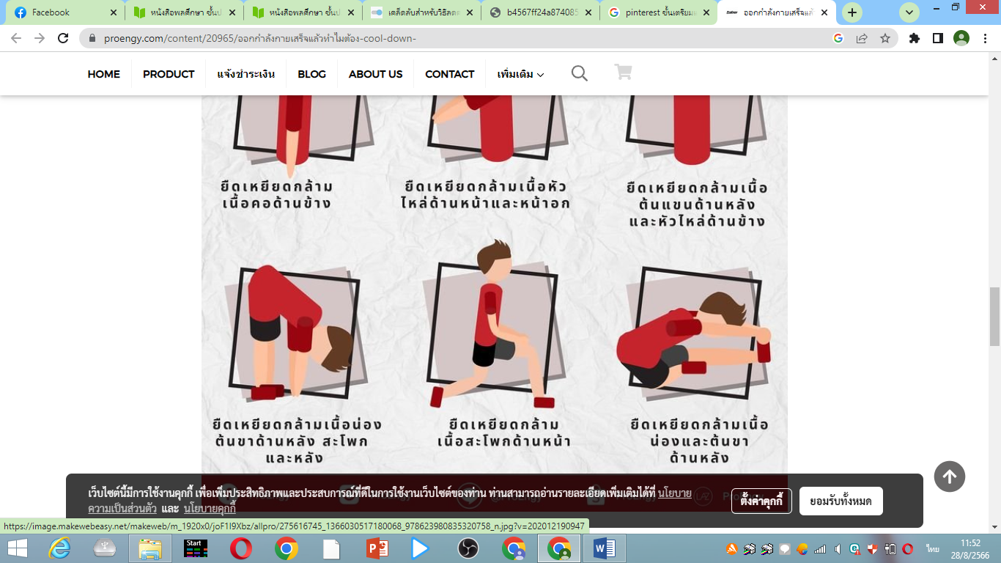
ยืดเหยียดกล้ามเนื้อคอด้านข้าง
ยืดเหยียดกล้ามเนื้อต้นแขนด้านข้าง
ยืดเหยียดกล้ามเนื้อน่อง
ยืดเหยียดกล้ามน่องต้นขา
ยืดเหยียดกล้ามสะโพก
ยืดเหยียดกล้ามเนื้อหัวไหล่ด้านข้าง

๑๐. สื่อ/แหล่งการเรียนรู้




- Internet
ลูกแชร์บอล
เอกสารประกอบการเรียน
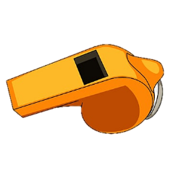
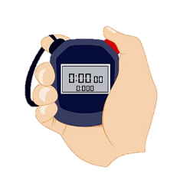
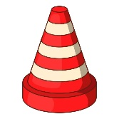

นกหวีด
นาฬิกาจับเวลา
กรวย

๑๑.วัดผลและประเมินผล
สิ่งที่ต้องการวัด | วิธีการ | เครื่องมือวัด | เกณฑ์
ด้านความรู้ (K)  อธิบายวิธีการในการสร้างความคุ้นเคยกับกีฬายืดหยุ่นได้ | ให้ตอบคำถามในชั่วโมงเรียน | ข้อคำถาม | ตอบถูกได้ = ๑  ตอบผิดได้ = ๐  ผ่านร้อยละ ๖๐ %
ด้านทักษะกระบวนการ (P)  นักเรียนสามารถปฏิบัติการเคลื่อนที่เพื่อควบคุมกีฬายืดหยุ่นได้ได้ | สังเกต | แบบประเมินผลการปฏิบัติ | ตามดุลพินิจของครู
ด้านคุณลักษณะอันพึงประสงค์ (A)  นักเรียนมีเจตคติที่ดีในการปฏิบัติกิจกรรมการบริหารร่างกายสำหรับกีฬายืดหยุ่นได้มีเจตคติที่ดีในการปฏิบัติกิจกรรม  การบริหารร่างกายสำหรับกีฬายืดหยุ่นได้ | สังเกตตาม แบบประเมิน | แบบประเมินคุณลักษณะอันพึงประสงค์ | ผ่านเกณฑ์ระดับคะแนน ๒ ขึ้นไป

แบบประเมินทักษะกระบวนการพลศึกษา

ชื่อ…………………………………………………………………………………………ชั้น………………………………….
คำชี้แจง : ให้ผู้สอนสังเกตพฤติกรรมของนักเรียนในระหว่างเรียนและนอกเวลาเรียน แล้วขีด / ลงในช่อง
ที่ตรงกับระดับคะแนน

ลำดับที่ | รายการประเมิน | ระดับคะแนน
ลำดับที่ | รายการประเมิน | ๓ | ๒ | ๑
๑ | ปฎิบัติได้ตามวิธีการ
๒ | ปฏิบัติได้อย่างคล่องแคล่ว
๓ | ปฎิบัติได้ตามเวลาที่กำหนด
๔ | ปฏิบัติด้วยความระมัดระวังด้านความปลอดภัย
๕ | มีน้ำใจนักกีฬา
 | รวม

ลงชื่อ………………………………………………ผู้ประเมิน
…………………/…………………../…………..

เกณฑ์การตัดสินคุณภาพ
ช่วงคะแนน | ระดับคูณภาพ
๑๒ | ดีมาก
๙ | ดี
๖ | พอใช้
ต่ำกว่า ๕ | ปรับปรุง
เกณฑ์การให้คะแนน
ปฎิบัติหรือแสดงพฤติกรรมอย่างสม่ำเสมอ ให้ ๓ คะแนน
ปฎิบัติหรือแสดงพฤติกรรมบ่อยครั้ง ให้ ๒ คะแนน
ปฎิบัติหรือแสดงพฤติกรรมบางครั้ง ให้ ๑ คะแนน

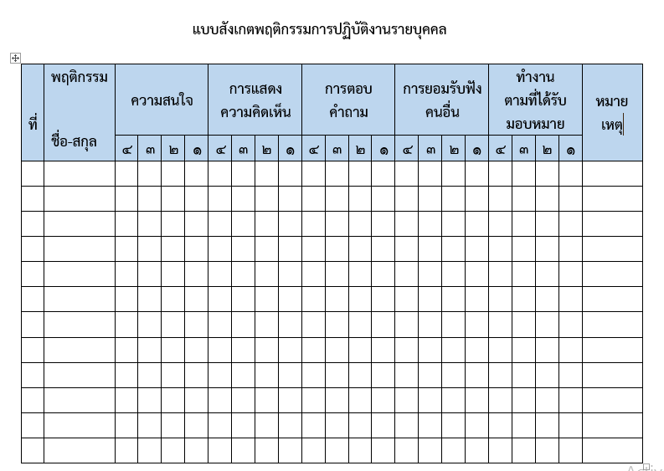

เกณฑ์การวัดผล ให้คะแนนระดับคุณภาพของแต่ละพฤติกรรมดังนี้

ดีมาก = ๔ สนใจฟัง ไม่หลับ ไม่พูดคุยในชั้น มีคำถามที่ดี ตอบคำถามถูกต้อง
ดี = ๓ การแสดงออกอยู่ในเกณฑ์ประมาณ ๗๐%
ปานกลาง = ๒ การแสดงออกอยู่ในเกณฑ์ประมาณ ๕๐%
ปรับปรุง = ๑ เข้าชั้นเรียน แต่การแสดงออกน้อยมาก ส่งงานไม่ครบ ไม่ตรงเวลา

ลงชื่อ……………………………….ผู้สังเกต
(……………………………….)
…………/…………/………..

เกณฑ์การวัดผล ให้คะแนนระดับคุณภาพของแต่ละพฤติกรรมดังนี้

ดีมาก = ๔ สนใจฟัง ไม่หลับ ไม่พูดคุยในชั้น มีคำถามที่ดี ตอบคำถามถูกต้อง
ดี = ๓ การแสดงออกอยู่ในเกณฑ์ประมาณ ๗๐%
ปานกลาง = ๒ การแสดงออกอยู่ในเกณฑ์ประมาณ ๕๐%
ปรับปรุง = ๑ เข้าชั้นเรียน แต่การแสดงออกน้อยมาก ส่งงานไม่ครบ ไม่ตรงเวลา

ลงชื่อ……………………………….ผู้สังเกต
(……………………………….)
…………/…………/………..

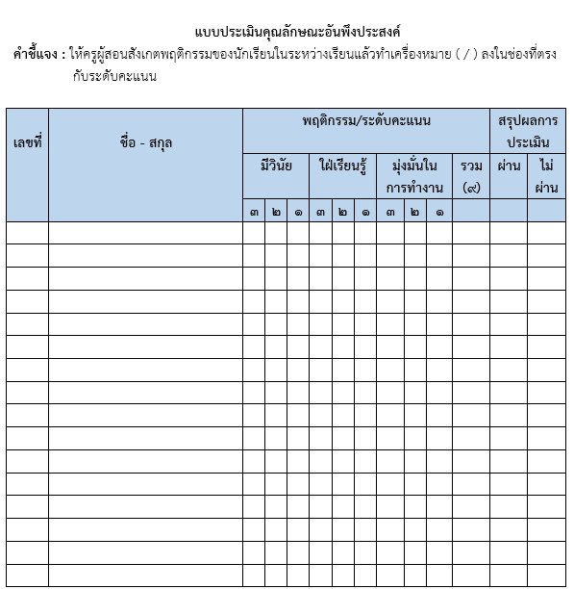

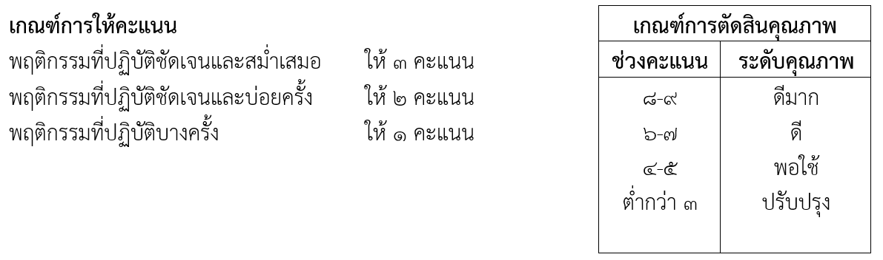

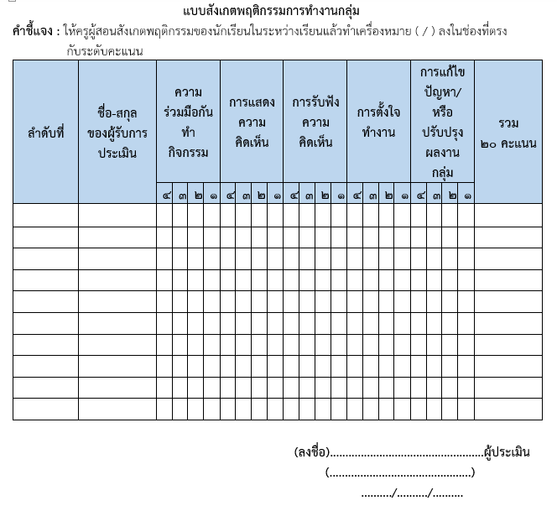

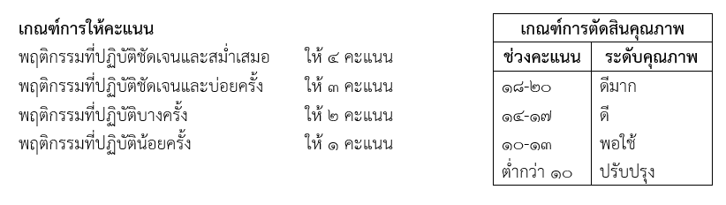

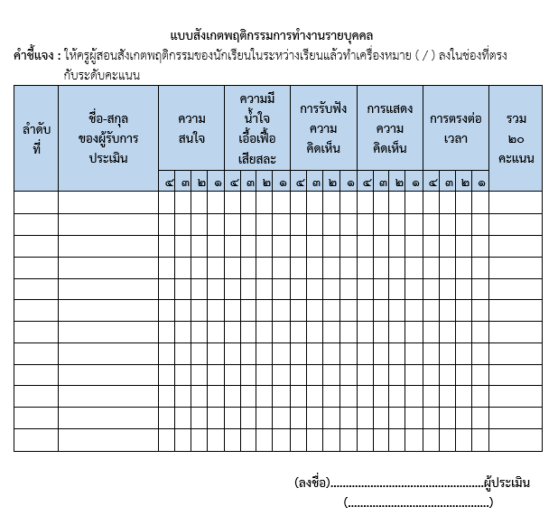

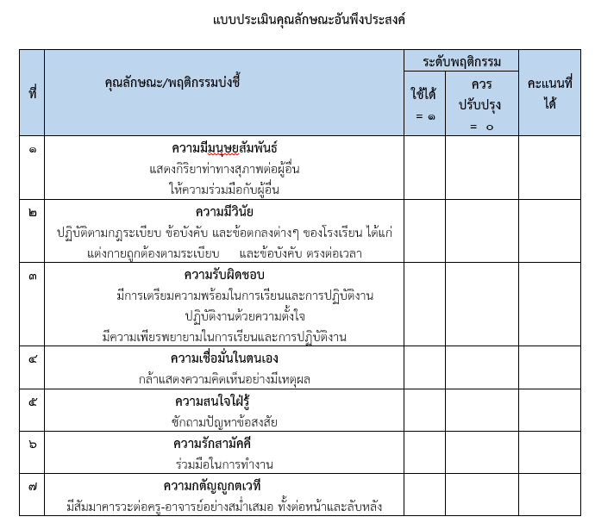

รวมคะแนนที่ได้ทั้งหมด = …………… คะแนน
หมายเหตุ : แบบประเมินนี้ใช้แบบเดียวกันทั้งผู้สอน
และประเมินคุณลักษณะดังกล่าวตลอดภาคการศึกษา

๑๒.กิจกรรมเสนอแนะ

.........................................................................................................................................................................................................................................................................................................................................................................................................................................................................................................................................................................................................................................................................................................................................................................................................................................................

บันทึกความคิดเห็นของครูพี่เลี้ยงก่อนสอน

.........................................................................................................................................................................................................................................................................................................................................................................................................................................................................................................................................................................................................................................................................................................................................................................................................................................................

ลงชื่อ………………………………………………….

วัน/เดือน/ปี…………………………………………

บันทึกความเห็นครูพี่เลี้ยงหลังสอน

....................................................................................................................................................................................................................................................................................................................................................................................................................................................................................................................................................................................................................................................................................................................................................................................................................................................................................................................

ลงชื่อ………………………………………………….

วัน/เดือน/ปี…………………………………………

ปัญหา/อุปสรรค
....................................................................................................................................................................................................................................................................................................................................................................................................................................................................................................................................................................................................................................................................................................................................................................................................................................................................................................................

แนวทางแก้ไข/ผลการแก้ไข
....................................................................................................................................................................................................................................................................................................................................................................................................................................................................................................................................................................................................................................................................................................................................................................................................................................................................................................................

ลงชื่อ………………………………………………….

วัน/เดือน/ปี…

การทรงตัวท่าสะพานโค้ง
วิธีปฏิบัติ
สะพานโค้งมีเพื่อนช่วย
1. เพื่อนที่จะช่วยมี 2 คน ยืนหันหน้าเข้าหากันจับมือประสานกันคนหนึ่งจับมือขวา
อีกคนหนึ่งจับ มือซ้าย
2 .คนที่จะทา ขึ้นมายืนหันหลังให้คนช่วยเหลือข้างที่จับมือประสานให้แขนผู้ช่วย
เหลือรองระดับเอวของคนทา
3. คนที่ทา ยืนแยกเท้าเล็กน้อยมือทั้งสองข้างชูขึ้นด้านบนเหยียดแขนให้ตรง
4. เอนตัวไปด้านหลังลงไปวางมือที่พื้นให้ห่าง 1 ช่วงไหล่พร้อมกับสายตามองที่พื้น
ระหว่างมือทั้งสองข้าง จัดระเบียบร่างกายให้แขนทั้งสองข้างเหยียดตรงขา ลา ตัวจัด
ให้โค้งให้ได้ส่วนสวยงามถ้าโค้งได้ดีแสดงถึงความอ่อนตัวมาก
5. เวลายกตัวขึ้นให้คนช่วยเหลือใช้มือข้างที่ไม่ได้จับมือประสานรองที่ต้นคอแล้วช่วย
พยุงยกเพื่อนขึ้นมาอยู่ในท่ายืนชูมือขึ้นด้านบนเหมือนเดิม

วิธีการฝึก
1. ให้นักเรียนจับกลุ่มกัน 3 คน เอาตัวเท่า ๆ กัน
2. เพื่อนที่จะช่วยมี 2 คน ยืนหันหน้าเข้าหากันจับมือประสานกันคนหนึ่งจับมือขวา
อีกคนหนึ่ง จับมือซ้าย
3. คนที่จะทา ขึ้นมายืนหันหลังให้คนช่วยเหลือข้างที่จับมือประสานให้แขนผู้ช่วยเหลือ
รองระดับเอวของคนทา
4. คนที่ทา ยืนแยกเท้าเล็กน้อยมือทั้งสองข้างชูขึ้นด้านบนเหยียดแขนให้ตรง
5. เอนตัวไปด้านหลังลงไปวางมือที่พื้นให้ห่าง 1 ช่วงไหล่พร้อมกับสายตามองที่พื้น
ระหว่างมือทั้งสองข้าง จัดระเบียบร่างกายให้แขนทั้งสองข้างเหยียดตรงขา ลา ตัวจัดให้
โค้งให้ได้ส่วนสวยงาม ถ้าโค้งได้ดีแสดงถึงความอ่อนตัวมาก
6. เวลายกตัวขึ้นให้คนช่วยเหลือใช้มือข้างที่ไม่ได้จับมือประสานรองที่ต้นคอแล้วช่วย
พยุงยกเพื่อนขึ้นมาอยู่ในท่ายืนชูมือขึ้นด้านบนเหมือนเดิม
ใครจัดระเรียบร่างกายได้ดีแล้วลองสร้างความเชื่อมั่นให้กับตัวเองและตัดสินใจที่
จะลงเองโดยไม่มีเพื่อนช่วย
ในการทรงตัวใช้เวลา 10 วินาที ถ้าลงเองครบ 10 วินาทีให้ยุบตัวลงพื้นนอนลง
หรือจะยกมือ ยกตัวขึ้นเองก็ได้

